INDICAÇÃO nº 1047/2020

Súmula: Solicita providências do Executivo junto à Secretaria de Infraestrutura e Serviços Urbanos – Sr. Ramon Medrano de Almada, para que realizem a limpeza da calçada na extensão da Rua Boa Esperança – Parque Boa Esperança, neste município.

INDICO à Mesa, na forma regimental vigente, que seja oficiado ao Excelentíssimo Igor Soares Prefeito Municipal, junto à Secretaria de Infraestrutura e Serviços Urbanos, para que realizem a limpeza da calçada na extensão da Rua Boa Esperança – Parque Boa Esperança, neste município.

JUSTIFICATIVA

Senhor Presidente,
Senhores Vereadores,
Senhoras Vereadoras.

Moradores do local me procuraram devido ao estado em que se encontra a calçada da rua supracitada. Segundo os mesmos, a tempos não é realizado o serviço no local o pedido visa à obtenção de adequadas condições de salubridade, higiene, limpeza e conforto aos usuários do bairro, visto que o local está com muito entulho, o que colabora com a proliferação de insetos e animais peçonhentos.
Sem mais para o momento, solicito a esta competente Secretaria que inclua o pedido no cronograma de obras.

Sala das Sessões Bemvindo Moreira Nery, 08 de setembro de 2020.

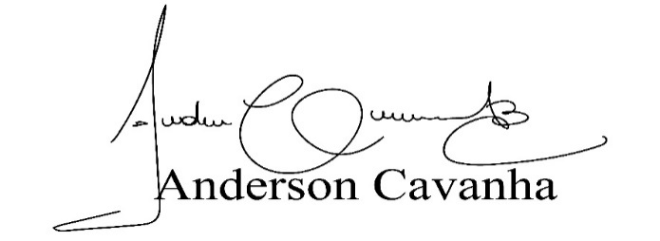
(Bruxão Cavanha – PL)
Vereador

